МИНИСТЕРСТВО ЦИФРОВОГО РАЗВИТИЯ, СВЯЗИ И МАССОВЫХ КОММУНИКАЦИЙ РОССИЙСКОЙ ФЕДЕРАЦИИ

Ордена Трудового Красного Знамени федеральное государственное бюджетное учреждение высшего образования

**«Московский технический университет связи и информатики»**

Лабораторная работа №7

**Работа с классами ч.4**

**по дисциплине**

**«Введение в информационные технологии»**

Выполнил: студент гр. БВТ2403

Подъельников М. С.

Проверил:

Москва, 2024 г.

**Цель работы:** Разработать систему управления сотрудниками, демонстрирующую множественное наследование, инкапсуляцию и полиморфизм в Python. Система должна уметь обрабатывать различные типы сотрудников, включая менеджеров и технических специалистов, а также предоставлять возможность для расширения и добавления новых ролей.

**Оборудование:** компьютер с установленным Python.

**Практика:**

*Задание 1*

Программа:

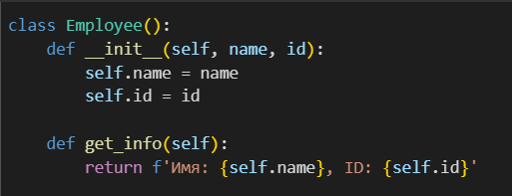

*Задание 2*

Программа:

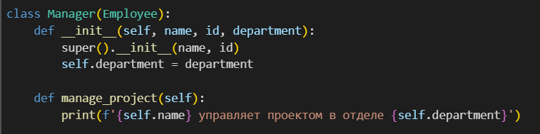

*Задание 3*

Программа:

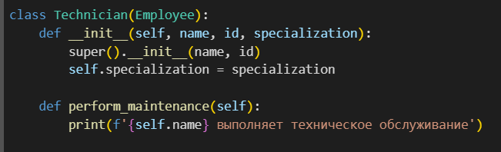

*Задание 4*

Программа:

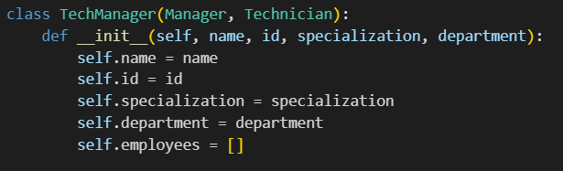

*Задание 5*

Программа:



*Задание 6*

Программа:

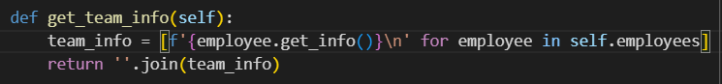

*Задание 7*

Программа:

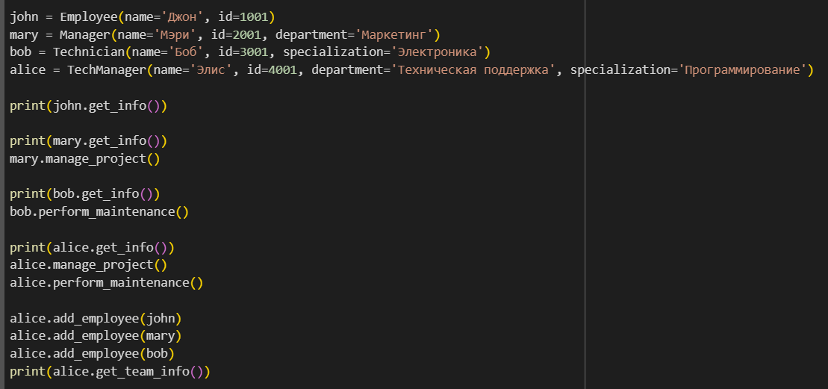

Результат:

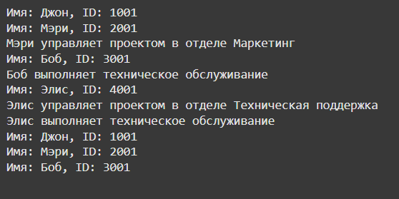

**Вывод:** На этой лабораторной работе мы разработали систему управления сотрудниками, демонстрирующую множественное наследование, инкапсуляцию и полиморфизм в Python.